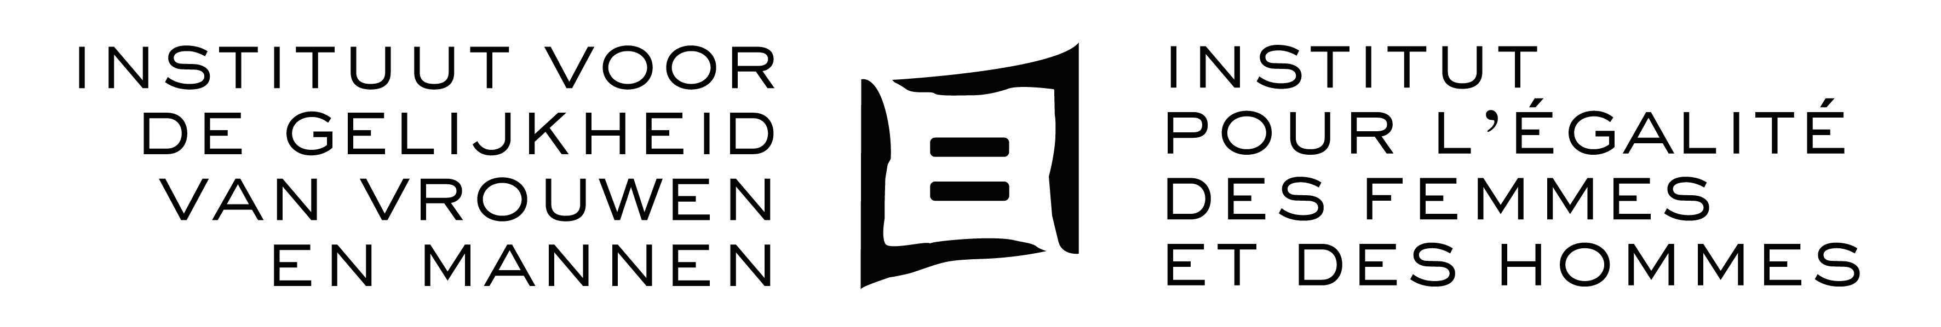

PROGRAMMA PERSMOMENT
VROUWEN EN MANNEN IN BELGIË. GENDERSTATISTIEKEN EN GENDERINDICATOREN
2e EDITIE

21 februari 2012 (11u00-12u00)
IGVM, zaal Storck, Ernest Blerotstraat 1, 1070 Brussel

11u00 Openingswoord door Michel Pasteel, directeur van het Instituut voor de gelijkheid van vrouwen en mannen (IGVM)

11u10 Voorstelling van de cijfers door Hildegard Van Hove (IGVM)

11u35 Vragen en reacties van het publiek

11u45 Uitdagingen voor de toekomst door Vera Claes, voorzitster van de Raad van Bestuur van het Instituut voor de gelijkheid van vrouwen en mannen (IGVM)

12u00 Receptie

